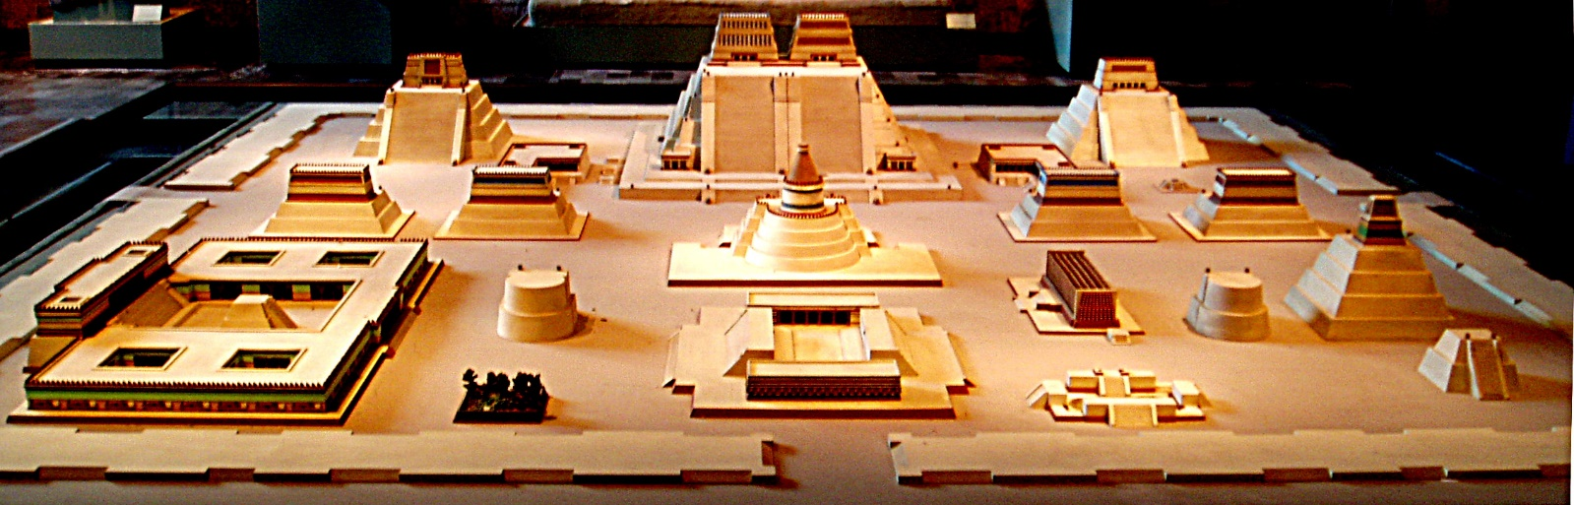
Maqueta del centro ceremonial de Tenochtitlán, museo de antropología de México

Es tan grande la ciudad como Sevilla y Córdoba. Son las calles de ella, digo las principales, muy anchas y muy derechas, y algunas de éstas y todas las demás son la mitad de tierra y por la otra mitad es agua, por la cual andan en sus canoas, y todas las calles, de trecho a trecho, están abiertas, por donde atraviesa el agua de las unas a las otras, y en todas estas aberturas, que algunas son muy anchas, hay sus puentes […].

Tiene esta ciudad muchas plazas, donde hay continuos mercados y trato de comprar y vender. Tiene otra plaza grande como dos veces la ciudad de Salamanca, toda cercada de portales alrededor, donde hay cotidianamente arriba de sesenta mil ánimas comprando y vendiendo; donde hay todos los géneros de mercadurías que en todas las tierras se hallan, así de mantenimientos como de vituallas, joyas de oro y de plata, de plomo, de latón, de cobre, de estaño, de piedras, de huesos, de colchas, de caracoles y de plumas.

Hernán Cortés, Cartas de Relación de la Conquista de Méjico, 1520.

larges et droites
toutes les autres
de loin en loin
= más de
= personas
= cosas que se compran y venden
les bijoux

